Қош келдіңіздер!!! Құрметті ата-аналар!
• Балаңыз балабақшаға бара ма?
• Сіз мектепке дейінгі жастағы мүмкіндігі шектеулі баланы тәрбиелеп жатырсыз ба?
• Бала күтімі және білім беру мамандарына сұрақтарыңыз бар ма?
Онда бұл ақпарат сізге арналған!
Әсіресе сіз үшін, біздің балабақшада мектепке дейінгі жастағы балалары бар ата-аналарға, соның ішінде мүмкіндігі шектеулі балаларға психологиялық, педагогикалық, диагностикалық және кеңес беру көмегін көрсететін кеңес беру орталығы бар.
Бізге хабарласу арқылы сіз мамандардан тегін көмек аласыз: дефектолог, білім беру психологы, саз жетекшісі, қазақ тілі мұғалімі, әдіскер, медбике.
Кеңес беру орталығының мақсаты - мектепке дейінгі білім берудің қолжетімділігі мен сапасын мектепке дейінгі балалардың ата-аналарына кеңес беру көмегін көрсету арқылы жақсарту.
Консультациялық орталық келесі міндеттерді орындайды:
• Отбасылық тәрбие арқылы мектепке дейінгі жастағы балаларды тәрбиелеп отырған отбасыларға, сондай-ақ балалары мектепке дейінгі білім берудің негізгі бағдарламасын іске асыратын білім беру мекемелерінде оқитын ата-аналарға (заңды өкілдеріне) әдістемелік, психологиялық, педагогикалық және консультативтік көмек көрсету;
• Мүгедек балаларды қоса алғанда, мектепке дейінгі жастағы балаларды тәрбиелеп отырған ата-аналардың (заңды өкілдерінің) педагогикалық құзыреттілігін арттыру;
• Білім беру мекемелеріне бармайтын мектепке дейінгі жастағы балаларды әлеуметтендіруге көмектесу және мектепке барған кезде тең бастапқы мүмкіндіктерді қамтамасыз ету;
• Білім беру мекемелеріне бармайтын мектепке дейінгі жастағы балалардың әртүрлі психикалық және әлеуметтік даму кемістіктерінің кешенді алдын алуды жүргізу;
• Балалардың мектепке дейінгі мекемеге немесе мектепке барған кезде сәтті бейімделуін қамтамасыз ету;
• ата-аналарды балаларды тәрбиелеу мен оқытудағы жаңа ақпараттық технологиялармен таныстыру;
• ата-аналарды (заңды өкілдерін) балаға оның жеке қажеттіліктеріне сәйкес білікті көмек көрсете алатын білім беру мекемелері туралы хабардар ету.
Консультациялық орталықтың негізгі қызметі:
• Мектепке дейінгі жастағы балалардың ата-аналарына арналған жеке және топтық консультациялар
• Мектепке дейінгі жастағы балаларға арналған топтық және жеке түзету және дамыту сабақтары
• Ата-аналармен семинарлар және басқа да жұмыс түрлері (жеке және қашықтан)
Мамандар таблицасы
Аты жөні | Жұмыс графигі | Кеңес беру бағыты
Әдіскер  Кумашева Гүлжүзім Мұратқалиевна | Сәрсенбі 13.00 - 15.00 | Ата-аналардың білім беру сауаттылығын арттыру, педагогикалық және мамандандырылған білім туралы түсініктерін кеңейту.
Педагог – психолог  Жалгасова Мадина Тлеужановна | Дүйсенбі-жұма  09.30 -10.30 | Мектепке дейінгі даму және тәрбиелеу бойынша кеңестер.
Логопед | Сәрсенбі, жұма 16.00 - 17.00 | Сөйлеуді түзету бойынша кеңестер.
Дефектолог  Беккалиева Аружан Ансаровна | Дүйсенбі 17.00 - 18.00  Жұма 13.00-14.00 | Баланың дамуы және жас ерекшеліктері бойынша ата-аналарға арналған кеңестер.
Саз жетекшісі Темиргалиев Берік Байгалиевич | Сейсенбі, бейсенбі 12.00 - 13.00 | Балалардың музыкалық дамуы бойынша кеңестер
Медбике  Орынгалиева Жансая Аскаровна | Дүйсенбі, сәрсенбі 08.00.-09.00. | Баланың денсаулығын сақтау, жеке гигиена және дұрыс тамақтану
Қазақ тілі маманы  Абугалиева Талшын Жасланқызы | Сейсенбі, бейсенбі 12.00-.13.00 | Сөйлеуді дамыту және қалыптастыру бойынша кеңестер.

Отбасыларға көмек көрсету үшін кеңес беру орталығының мамандары балалармен талқылаулар, диагностикалық тесттер және балаларды бақылау арқылы қосымша ақпарат алу үшін жұмыс істей алады. Ата-аналарға (заңды қамқоршыларға) кеңес беруді бір уақытта бір немесе бірнеше маман жүргізуі мүмкін.
Балалардың ата-аналары (заңды қамқоршылары) мен кеңес беру орталығының мамандары арасындағы қарым-қатынас ынтымақтастық пен баланың жеке басын құрметтеу негізінде құрылады
Консультация орталығының мамандары ата-аналарға (заңды қамқоршыларға) қалай көмек көрсетеді
Қосымша ақпарат алу немесе мамандармен кеңес алу үшін сағат 9:00-ден 16:00-ге дейін 8 (705) 590-31-52, 8 (747) 583 10 92 нөміріне қоңырау шалыңыз.
Телефон арқылы кеңес алу үшін:
• Көрсетілген нөмірге қоңырау шалып, балабақшаға келу себебін айтыңыз (консультация орталығының маманымен кездесуді жоспарлау үшін).
• Егер балабақша қызметкері сұраса, тегіңіз, атыңыз және әкесінің атын, балаңыздың тегін, атын және әкесінің атын және туған күнін айтыңыз. Мәселеңізді немесе сұрағыңызды қысқаша сипаттап, кеңес алғыңыз келетін маманның атын жазыңыз.
• Өтінішіңізді тіркегеннен кейін балабақша қызметкері маманмен кеңес алуды жоспарлап, сізге қайта қоңырау шалады.

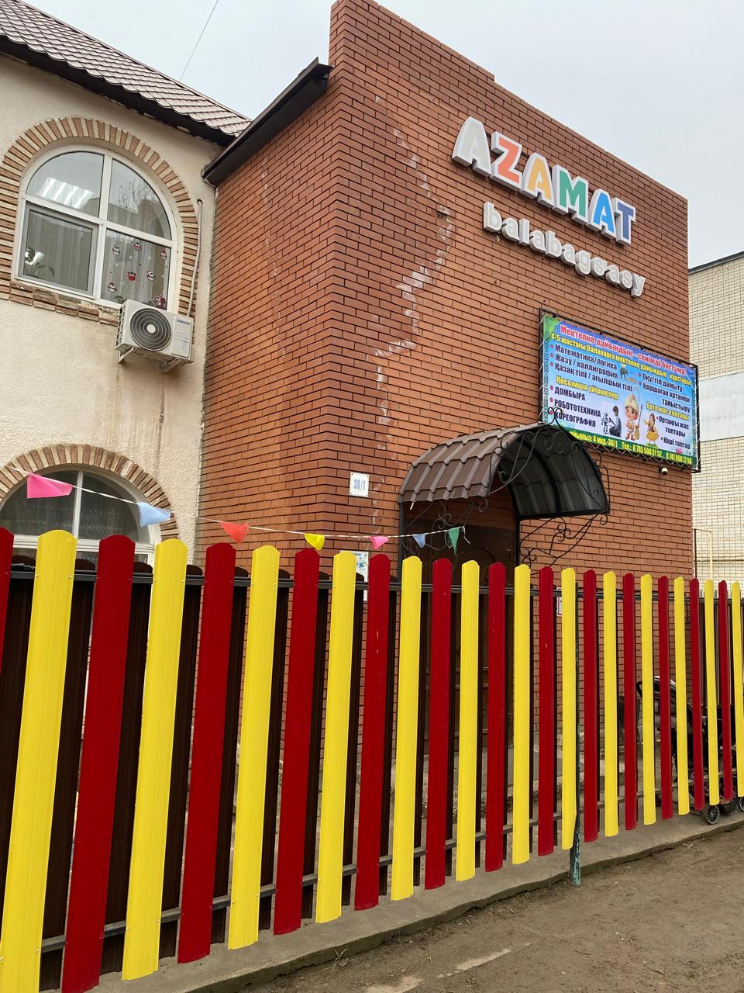
«Азамат» бөбекжай- балабақшасы 4-ші ш/аудан,30/1
- 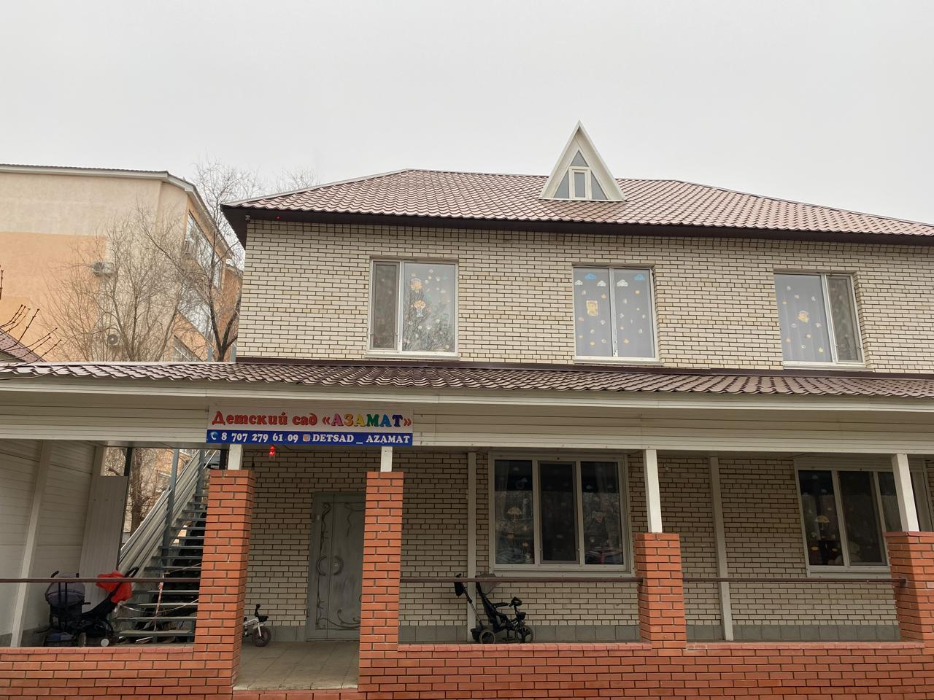
«Азамат 2» бөбекжайы 4-ші ш/аудан,31/1
• Орал қаласы «Азамат» жеке меншіктегі бөбекжай-балабақшасы
• Ашылған жылы: 1-ғимарат – 2021 жыл, 2-ғимарат – 2024 жыл.
• Сыйымдылығы: «Азамат» ЖМББ - 75 бала, «Азамат 2» ЖМБ - 60 бала.
• Балалар саны: 86 бала.
• Балабақшаның миссиясы: Балабақша – қуаныш, тосынсый және даму.
• Талқылау: Болашақ көшбасшыларды құндылықтармен тәрбиелеу.
• Балабақшаның білім берудегі артықшылықтары: Балабақшада ұлттық дәстүрлер мен «ұлттық тәрбие - ұлттық құндылық» атты жалпыадамзаттық құндылықтарға негізделген патриотизм мен төзімділікті тәрбиелеу, сондай-ақ балалардың мектепке әлеуметтік-психологиялық, жеке, ерікті, физикалық және интеллектуалдық дайындығын дамыту. • Оқушылар үшін қолайлы жағдайлар: Балабақшада робототехника, би, ұлттық аспаптармен таныстыру үйірмелері жұмыс істейді.
• Қызметкерлер саны: Барлығы 22. 3 әкімшілік бөлім және 13 педагог бар.
• Педагогтердің кәсіби дамуы: Мұғалімдердің 15%-ы «Өрлеу» орталықтары және басқа акрредитациялық құқыларын ұсынатын курстардан өтті.
• Мекен жайы: 4-ші шағынаудан, 30/1 ғимараты. Байланыс телефондары
8 705 590 31 52
8 747 583 10 92
8 747 990 77 50

Қазақ тілінің қолдану аясын кеңейтуге бағытталған ресурстар

Ресурсы, направленные на расширение сферы применения казахского языка
tilqural.kz
abai.institute
tilmedia.kz
balatili.kz
emle.kz
https://termincom.kz/
sozdikqor.kz
qujat.kz
atau.kz
tilalemi.kz

